สมเด็จพระสันตะปาปาทรงขอร้อง
ให้ยุติการเบียดเบียนคริสตชน

นครรัฐวาติกัน 15 มีนาคม 2015 (VIS)

วันนี้ สมเด็จพระสันตะปาตรัสกับมหาชนขณะสวดบททูตสวรรค์ของพระเจ้า - "มันเป็นความเศร้าโศกที่ยิ่งใหญ่ที่ข้าพเจ้าทราบเกี่ยวกับการโจมตีของผู้ก่อการร้าย ในวัด 2 แห่งที่เมืองลาฮร์ ปากีสถานวันนี้,ซึ่งทำให้ผู้คนเสียชีวิตและได้รับบาดเจ็บจำนวนมาก. เป็นวัดคริสต์ แสดงว่าพี่น้องคริสตชนถูกเบียดเบียน. หลั่งเลือดเพียงเพราะพวกเขาเป็นคริสตชน.
ขณะที่ข้าพเจ้าสวดภาวนาเพื่อผู้ที่ตกเป็นเหยื่อและครอบครัวของพวกเขา ข้าพเจ้าวอนขอพระเจ้า ผู้ทรงเป็นแหล่งที่มาของสิ่งดีทั้งหมด ขอพระองค์ประทานของขวัญแห่งของสันติภาพ และความสามัคคีให้กับประเทศนี้. ขอให้การเบียดเบียนข่มเหงคริสตชนนี้,ซึ่งโลกพยายามที่จะปกปิด ให้ยุติเสียที และขอให้มีความสงบสุขที่นั่น"
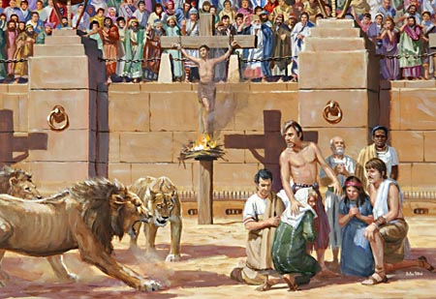
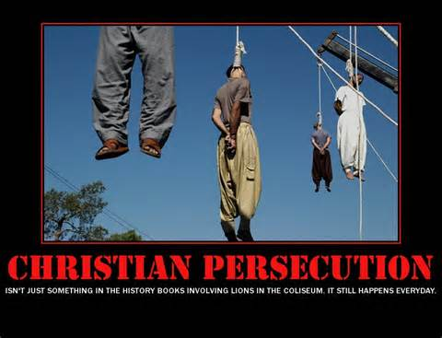

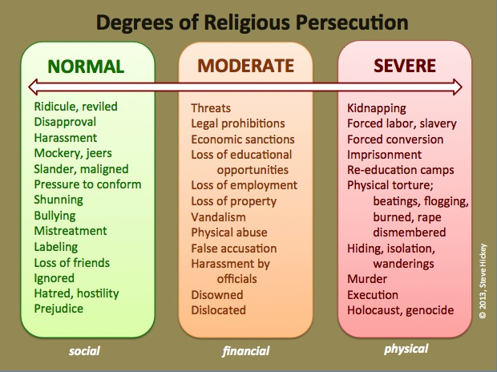
ระดับการเบียดเบียนด้านศาสนา
ระดับปกติธรรมดา(ด้านสังคม)
-เยาะเย้ย ถากถาง/ทำให้สิ้นหวัง/การล่วงละเมิด/พูดจาเสียดสี/ฆ่า/กดดันให้ลงรอยกันได้/หลีกเลี่ยงที่จะพบปะ/ขู่เข็ญ/กระทำสิ่งที่ไม่ดี/แบ่งประเภทด้วยการติดฉลาก ป้าย/ทำให้สูญเสียเพื่อน/ เมินเฉย/เกลียดชัง ตั้งตนเป็นศัตรู/ลำเอียง

ระดับกลาง(ด้านการเงิน)
-ข่มขู่/บทห้ามทางกฏหมาย/สภาพบังคับโดยมหาชน/การสูญเสียโอกาสทางการศึกษา/การสูญเสียโอกาสทำงาน/การสูญเสียทรัพย์สิน/] การทำลายทรัพย์สินโดยเฉพาะของรัฐอย่างไร้เหตุผล/การล่วงละเมิดด้านร่างกาย/การตั้งข้อหาอย่างผิด/การถูกล่วงละเมิดโดยเจ้าหน้าที่รัฐ/การยึดทรัพย์/การยึดครองที่อยู่อาศัย

ระดับร้ายแรง(ด้านร่างกาย)
การลักพาตัว/การบังคับใช้แรงงานเยี่ยงทาส/ การบังคับให้กลับใจ/การกักขังในคุก/เข้าค่ายอบรม/การทรมานทางด้านร่างกาย (การเฆี่ยนตี การโบยตีจนตาย เผาทั้งเป็น การข่มขืนกระทำชำเรา ทำให้สูญเสียอวัยว)
การซ่อนตัว/การตัดการติดต่อกับคนอื่น/การทำให้ต้องพเนจรจากที่อยู่อาศัย/ฆาตกรรม/ประหารชีวิต/ประหารหมู่ (การฆ่าล้างเผ่าพันธุ์)

